

FUS Series urinalysis hybrid

**Sheath II**

**Příbalový leták**

|  |  |  |
| --- | --- | --- |
|  |  |  |
| **Název** |  | Sheath II pro FUS Series Urinalysis Hybrid |
| **Specifikace** |  | 5 L/barel; 10 L/barel; 15 L/barel; 20 L/barel; 28 L/barel; 30 L/barel |
| **Určení použití** |  | Používá se k ředění vzorku za účelem vytvoření plášťového toku pro stanovení počtu fyzikálních složek moči |
| **Princip testu** |  | Princip zobrazování v ploché průtokové cele |
| **Složky** |  | 22 mmol/l Tris pufr, EDTA-2Na 0,02% |

# Skladovací podmínky a stabilita

Skladujte na tmavém místě při teplotě 2-30 °C a udržujte v suchu a pevně uzavřené, stabilita a stabilita po otevření jsou uvedeny na štítku

|  |  |
| --- | --- |
| **Pro přístroj** | FUS Series Urinalysis Hybrid |
| **Použití** | Viz uživatelský manuál pro příslušné analyzátory |
| **Požadavky na vzorek** | Vzorek čerstvé moči bez centrifugace |
| **Ukazatel výkonnosti** | pH má hodnotu cca 7,55 ± 0,20 při (25±1) °C |

# Důležité poznámky

1. Pouze pro in vitro diagnostické použití.
2. Zabraňte kontaktu s pokožkou a očima.
3. V případě zasažení očí vyplachujte oči teplou vodou po dobu několika minut (zajistěte otevřené oči). Při výskytu bolesti nebo otoku okamžitě vyhledejte lékařskou pomoc. Při potřísnění omyjte pokožku mýdlem a vodou.

# Bibliografie

1. Ferris JA Comparison and standards of urine microscopy Lab Med 14:659-662, 1983
2. Method Comparison and Bias Estimation Using Pacient Samples; Approved Guideline - Second Edition.

# Vysvětlení symbolů

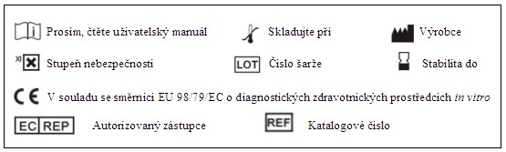

In vitro diagnostická reagencie

# Datum schválení a úpravy příbalového letáku 7/2018

